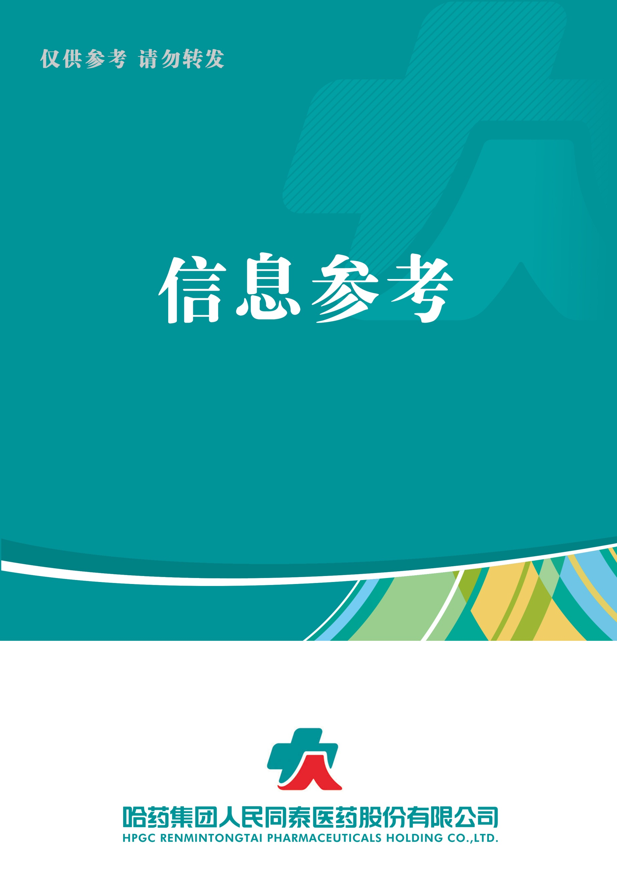

（2023年第7期） 2023年7月28日

目录

（7月第7期）

1. 全国飞检将于8月份正式启动！

2. 全国中成药集采中选结果公布

3. 百强连锁营收创新高，漱玉平民、健之佳跻身第一梯队

4. 5图分析全国门诊统筹药店

5. 2023下半年国家医改重点任务确定

2023.7 .25

总 编 朱卫东副总编 杨亚南 责任编辑车成刚

信息01 | 全国飞检将于8月份正式启动！
发布时间 | 2023-7-20 | 信息来源 | 赛柏蓝
信息提供 | 运营管理部 | 信息确认 | 车成刚
确认结果 | 来源：赛柏蓝
关键词 | 医保，费用，飞检，违法违规。
内容概要 | 下月起（8月-12月），国家医保局、财政部、国家卫健委、国家中医药局开展的2023年医疗保障基金飞行检查工作正式实施。  - 附《2023年医疗保障基金飞行检查工作方案》；  - 附《2022年医保结算费用排名靠前重点药品耗材》；  - 附《重点违法违规行为》。  附件1: 全国飞检将于8月份正式启动！

信息02 | 全国中成药集采中选结果公布
发布时间 | 2023-7-5 |  | 信息来源 | 赛柏蓝
信息提供 | 运营管理部 |  | 信息确认 | 车成刚
确认结果 | 来源：赛柏蓝
关键词 | 中成药，集采。
内容概要 | 全国中成药集采中选结果正式公布，平均降幅近50%。  - 全国中成药集采确认中选结果最高降幅76.8%；  - 未中选产品后续将被监控；  - 附：《全国中成药采购联盟集中带量采购中选结果表》。  附件2：全国中成药集采中选结果公布
信息03 | 百强连锁营收创新高，漱玉平民、健之佳跻身第一梯队
发布时间 | 2023-7-2 | 信息来源 |  | 米内网
信息提供 | 运营管理部 | 信息确认 |  | 车成刚
确认结果 | 来源：米内网
关键词 | 连锁，百强，营收，趋势。
内容概要 | 2023米思会于6月28日圆满结束，2022-2023年度中国连锁药店双百强榜单正式发布。  1、头部连锁突破10家！漱玉平民、健之佳跻身第一梯队；  2、总营收2976亿元！百强连锁运营指标全解密；  3、百强连锁三大发展趋势，慢病与中医药大有可为。  附件3：百强连锁营收创新高，漱玉平民、健之佳跻身第一梯队
信息04 | 5图分析全国门诊统筹药店
发布时间 | 2023-7-24 | 信息来源 |  | 赛柏蓝
信息提供 | 运营管理部 | 信息确认 |  | 车成刚
确认结果 | 来源：赛柏蓝
关键词 | 零售药店，门诊统筹，数量，报销。
内容概要 | 国家医保局发布《关于进一步做好定点零售药店纳入门诊统筹管理的通知》后，各地陆续公布了报销起付线、报销比例和报销最高限额。  1、各地统筹门店数量；  2、各地报销标准。  附件4： 5图分析全国门诊统筹药店
信息05 | 2023下半年国家医改重点任务确定
发布时间 | 2023-7-25 | 信息来源 | 赛柏蓝
信息提供 | 运营管理部 | 信息确认 | 车成刚
确认结果 | 来源：赛柏蓝
关键词 | 医药卫生，体制改革，下半年，重点工作。
内容概要 | 7月24日，国家卫健委、国家发改委、财政部、人力资源社会保障部、国家医保局、国家药监局联合发布《关于印发深化医药卫生体制改革2023年下半年重点工作任务的通知》。  1、完善促进分级诊疗的体制机制；  2、全面加强医药领域综合监管；  3、深化医保支付方式改革；  4、医保药品目录动态调整；  5、第九批国采或开启，各省至少开展一批药品集采；  6、持续推进基本药物优先配备使用。  附：《深化医药卫生体制改革2023年下半年重点工作任务》  附件5: 2023下半年国家医改重点任务确定

附件1

全国飞检将于8月份正式启动！
赛柏蓝 2023-07-20 19:23 发表于北京
全国医保飞检马上实施，涉及的医院、药品......检查重点公开。

01
医保飞检下月实施
这些大型医院、药品是检查重点
下月起（8月-12月），国家医保局、财政部、国家卫健委、国家中医药局开展的2023年医疗保障基金飞行检查工作正式实施。

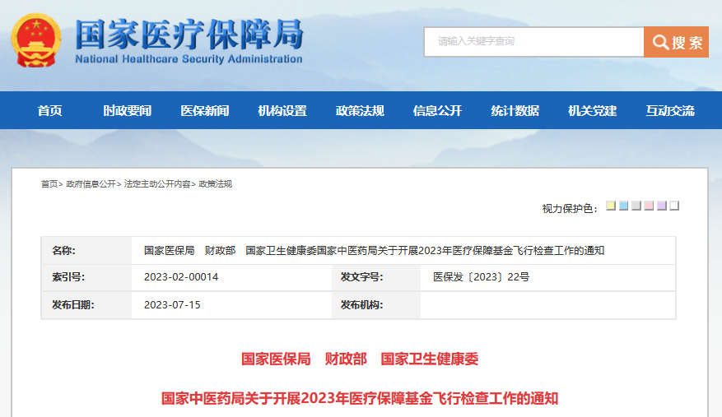
本次飞行检查的单位为医保基金用量较大的城市（一般为地级市）中医保基金支付排名靠前的定点医药机构中现场抽取2家医院和1家药店，连同市级医保经办机构共同作为被检单位。也可根据举报线索、智能监控疑点等直接确定被检单位。原则上既往接受过国家飞行检查的机构，不再作为被检单位。
今年医保飞检选定医学影像检查、临床检验、康复三个领域作为检查重点，检查范围为2021年1月1日-2022年12月31日期间医保基金使用和管理情况，必要时可追溯检查以前年度或延伸检查至2023年度。
医保基金支付排名靠前的无论是定点药店还是定点医疗机构，在当地的规模都不会小。
大型医院是国家医保飞行检查的重点医疗机构，其存在的问题具有典型性。
根据国家医保局发布的《2022年度医保基金飞行检查情况公告》，去年共抽查了48家定点医疗机构，其中包括三级公立医院40家。

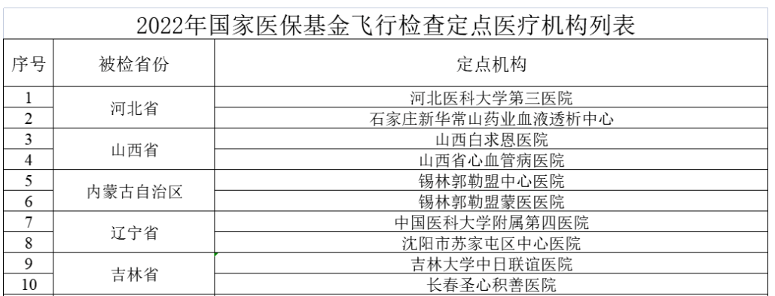
全部名单见文末附件

具体来看各大医疗机构在医保飞行检查中被查到的多项典型问题包括：

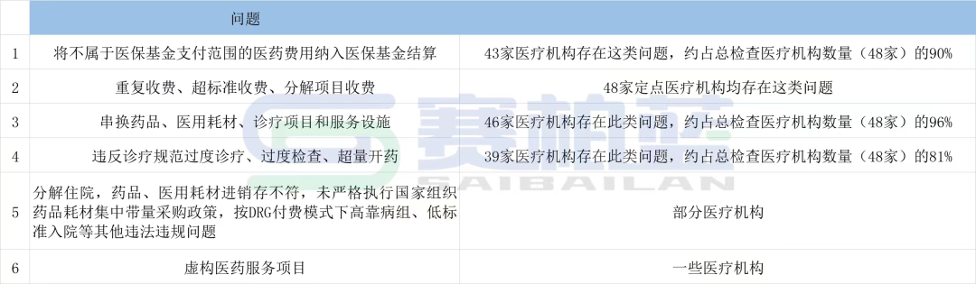
一直以来，上述问题在不少医疗机构中存在。
日前，国家医保局、最高人民检察院、公安部、财政部、国家卫生健康委联合发布《关于开展医保领域打击欺诈骗保专项整治工作的通知》指出，整治重点主要聚焦三个方面：
一是聚焦骨科、血液净化、心血管内科、检查、检验、康复理疗等重点领域。对骨科、血液净化、心血管内科领域，结合国家医保局下发的骨科高值医用耗材、冠状动脉介入治疗、血液净化专项检查工作指南，开展打击欺诈骗保工作；
二是聚焦重点药品、耗材。运用好现有的监测大数据，对2022年医保结算费用排名靠前重点药品耗材的基金使用情况予以监测，对其他出现异常增长的药品、耗材等，也要予以重点关注，分析其中可能存在的欺诈骗保行为，并予以严厉打击；
三是聚焦虛假就医、医保药品倒卖等重点行为。2022年，国家医保局共曝光了4期共53例骗保典型案例；2023年，截至目前，国家医保局共曝光了4期40例骗保典型案例。

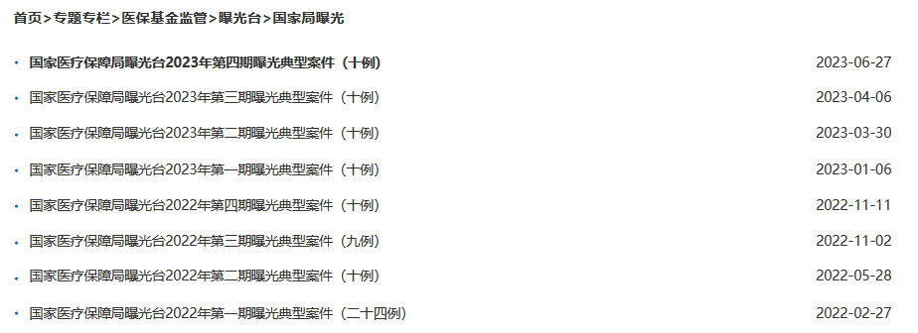
截图来源：国家医保局官网

其中，2022年3月，江苏省南通市南通江海大药房连锁有限公司存在串换药品的违规行为，主要是空刷医保卡提取现金、为非定点药店代刷医保卡、人证不符配药及其他违反医保规定的行为，涉及违规使用医保基金13564.58元；2021年10月，江苏省扬州市医保局在开展对三级医疗机构违法违规收费检查中发现，江苏省扬州五台山医院涉嫌违规使用医保基金，包括超医保限定支付范围结算等违规行为，涉及违规使用医保基金235.689616万元等。
10天后，聚焦大型医院、重点领域（医学影像检查、临床检验、康复）的国家飞检就要开始实施。

02
地方开启医保飞检
抽检医疗机构名单公布
今年医保基金飞行检查内容涉及定点医疗机构、定点零售药店、医保经办机构。分别是：
定点医疗机构检查包括药品、耗材集中带量采购执行情况，全国统一的医保信息业务编码应用情况以及医保基金使用过程中涉及的医疗服务行为和收费行为等；定点零售药店检查包括将医保基金不予支付的药品或其他商品串换成医保药品，伪造、变造医保药品“进、销、存”票据和账目等；医保经办机构检查包括DRG/DIP付费方式下年度预算额度确定情况，对定点医药机构日常核查落实情况等。
与以往不同的是，在今年国家医保飞检开始前，地方医保飞检启动，且不少地方已经公布涉及的具体医疗机构名单。
四川
5月6日，“四川医保”公众号发布消息，四川省2023年度省级医保基金飞行检查正式启动，四川省对全省21个市州开展全覆盖检查。
四川遂宁被检机构名单：遂宁市中心医院、蓬溪县人民医院、遂宁市第三人民医院（遂宁市船山区人民医院）被确定为被检机构，飞行检查从7月3日开展至7月16日。
内蒙古
内蒙古自治区医保基金飞检已经在自治区下多个市展开。例如，通辽市飞检圈定了6家定点医药机构；鄂尔多斯地区被检机构确定为：鄂尔多斯市中心医院（康巴什部），准格尔旗中心医院，准格尔旗中蒙医院，鄂尔多斯市水之恩口腔医院，内蒙古东胜大药店连锁有限公司佳仁店，鄂尔多斯市福瑞堂有限责任公司；包头地区被检机构确定为：包头市中心医院、内蒙古科技大学包头医学院第二附属医院、国药北方医院、包头鹿城消化病医院、包头市昆区神力大药店、内蒙古附属新国药有限公司；赤峰市确定医保基金飞行检查定点医药机构6家，其中公立医疗机构3家，民营医疗机构1家，单体和联体药店各1家。
山东
6月5日，山东省医保局、省财政厅、省卫健委联合启动2023年全省医疗保障基金飞行检查。飞检时间为6月至9月。
山东省每个市按照医保基金使用量随机抽取1家政府办医疗机构、1家社会办医疗机构和1家医保经办机构确定为检查对象，检查2021年7月1日至2022年12月31日期间的医疗保障基金使用和收支管理情况。
定点医疗机构以检验检查、康复理疗、医保限定支付范围的重点药品等为检查重点；医保经办机构以协议管理、费用监控、基金拨付、待遇审核等为检查重点，检查医保基金使用过程中的违法违规问题。
除此之外，今年来，北京、浙江、广东、安徽等地均通过启动会形成医保监管工作“全方位”和“高压态势”。例如，广东通过公开曝光各类监管对象欺诈骗保典型案例，提高曝光案例的数量和质量，强化警示震慑；北京市区两级医保部门通过飞行检查、专项检查、交叉检查等形式开展定点医药机构全覆盖检查。下一步将积极探索医保大数据筛查分析，同时推进信用体系建设，推进建立守信激励和失信惩戒制度等。
《关于加强医疗保障基金使用常态化监管的实施意见》明确提出，要推进飞行检查常态化监管，用好飞行检查、专项整治、日常监管等监管手段，成体系地推进基金监管工作。创新监管方式，强化智能监控和大数据监管应用等。
目前，全国已有20多个省份发文上线招采子系统，其中大部分已经完成对接工作，医药耗材挂网、采购、结算等全流程管理将开启，医保基金的监管也将逐渐透明化。

附1：
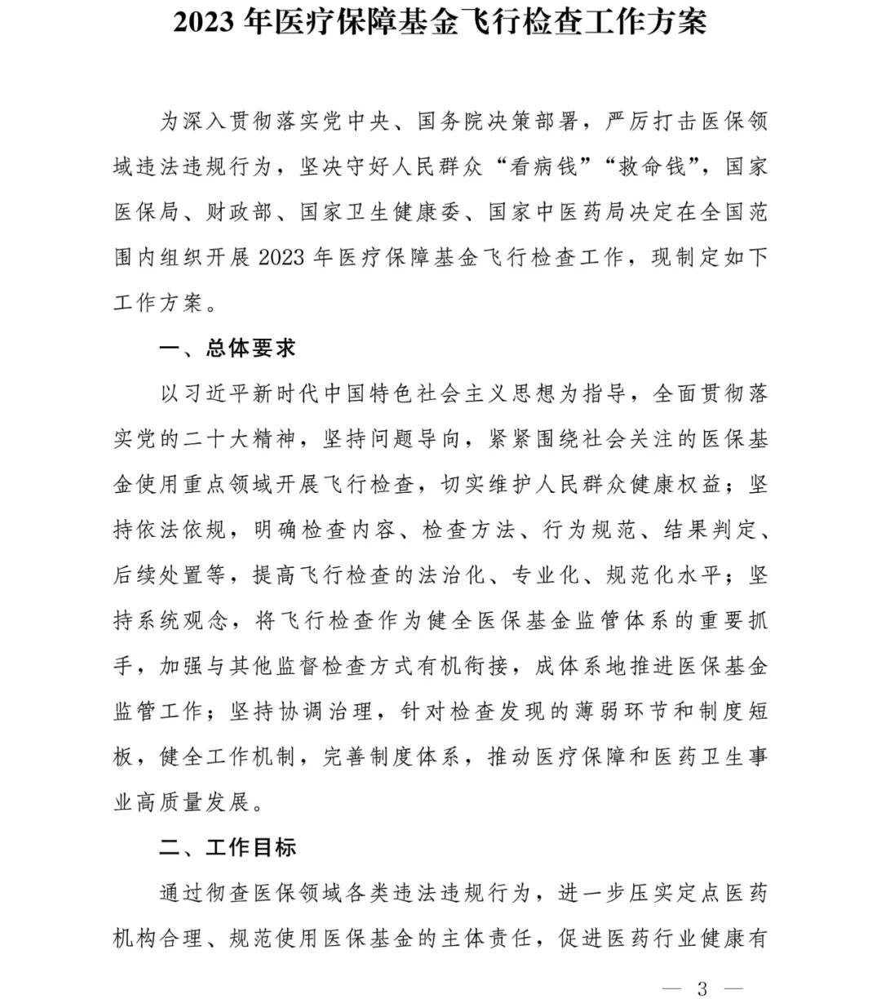
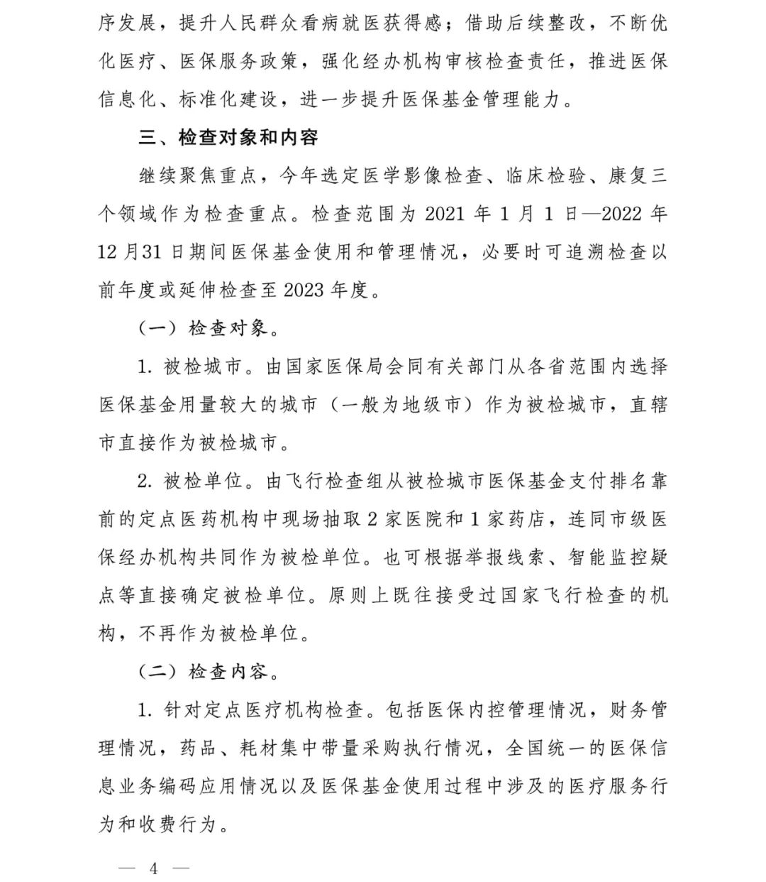
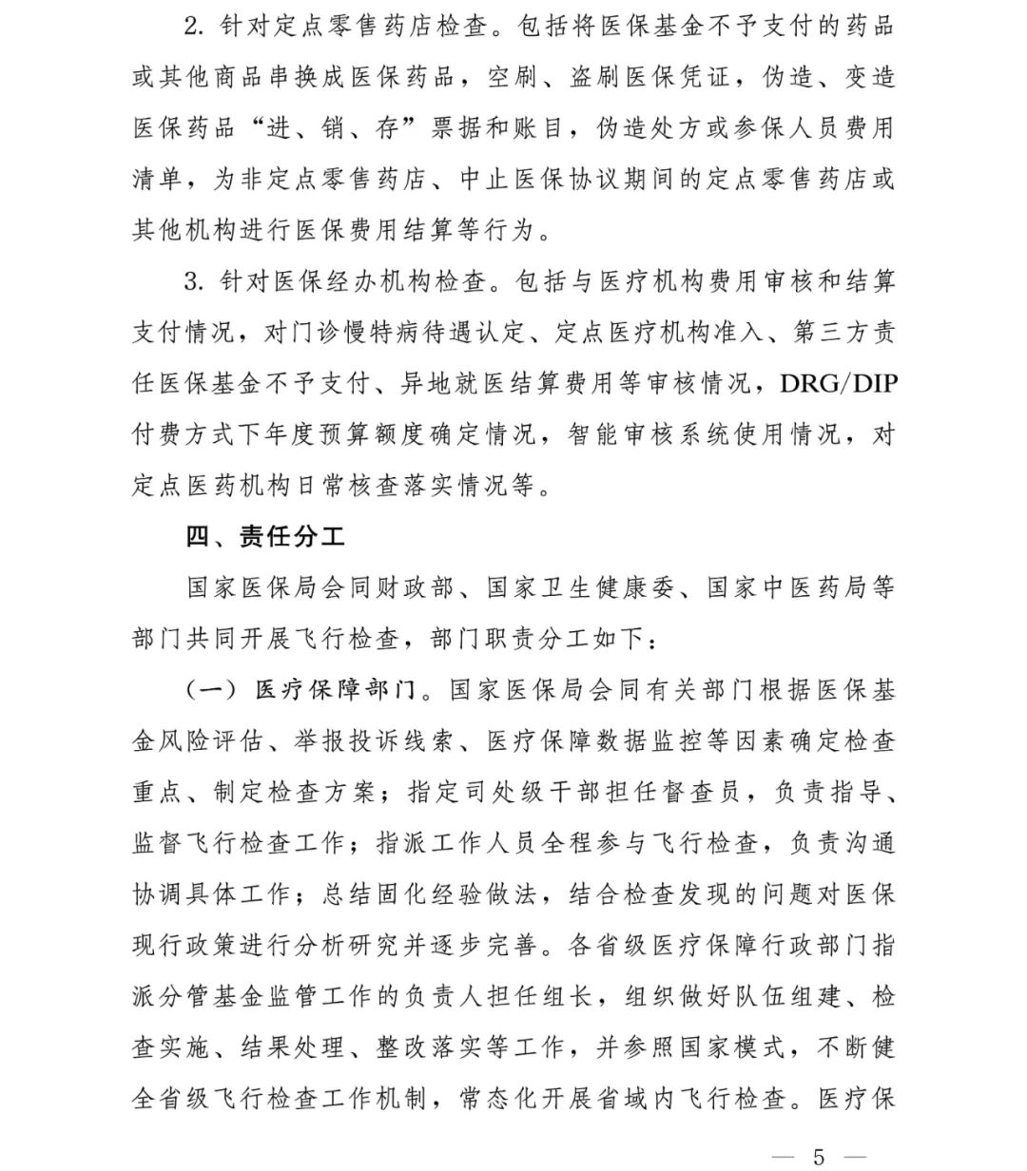
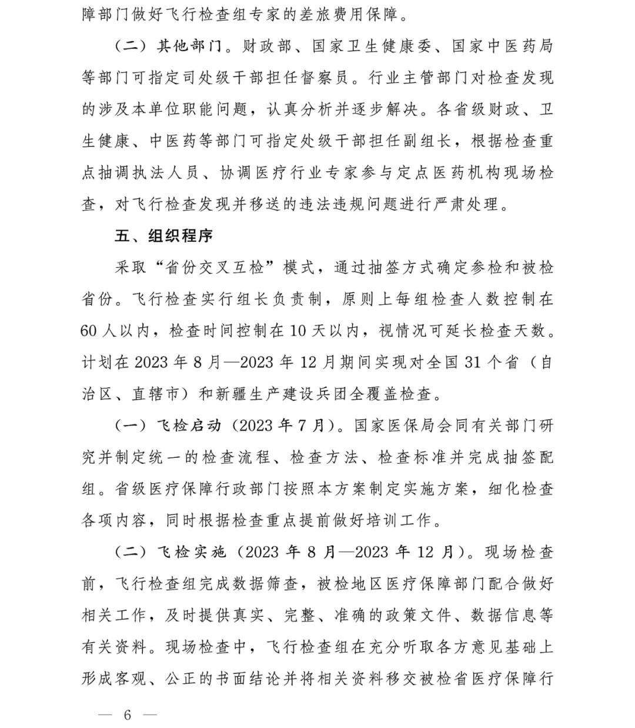
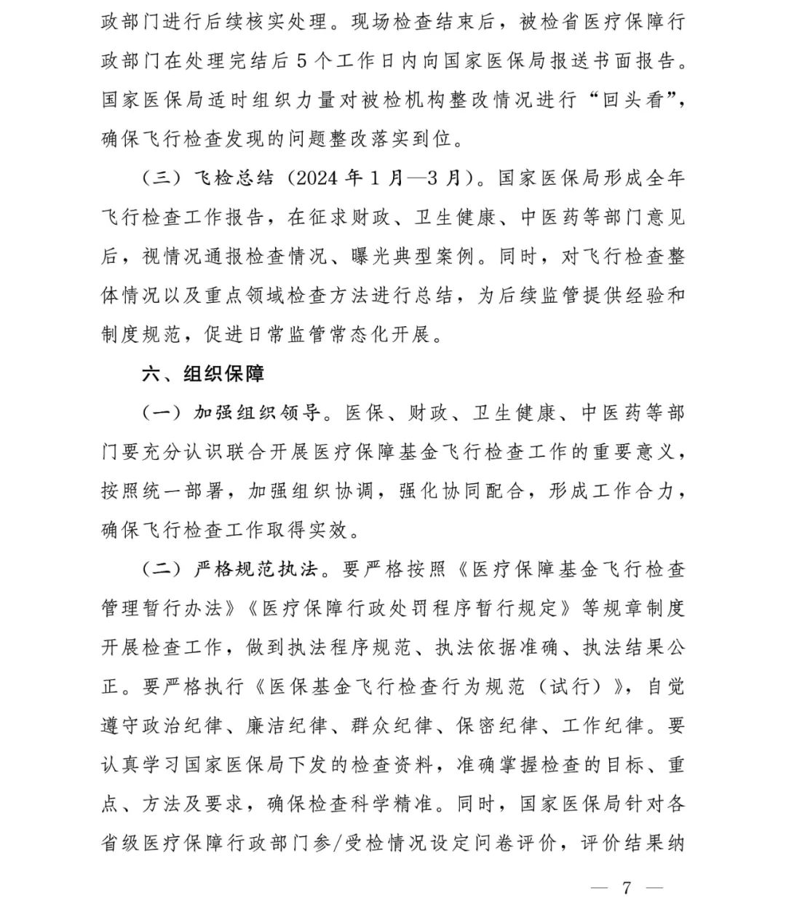
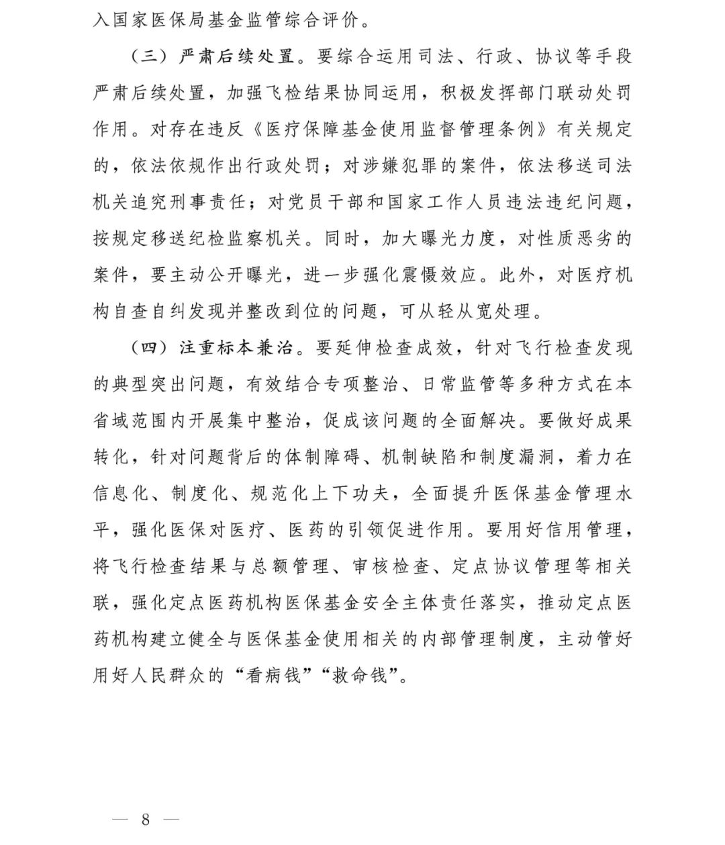

附2：
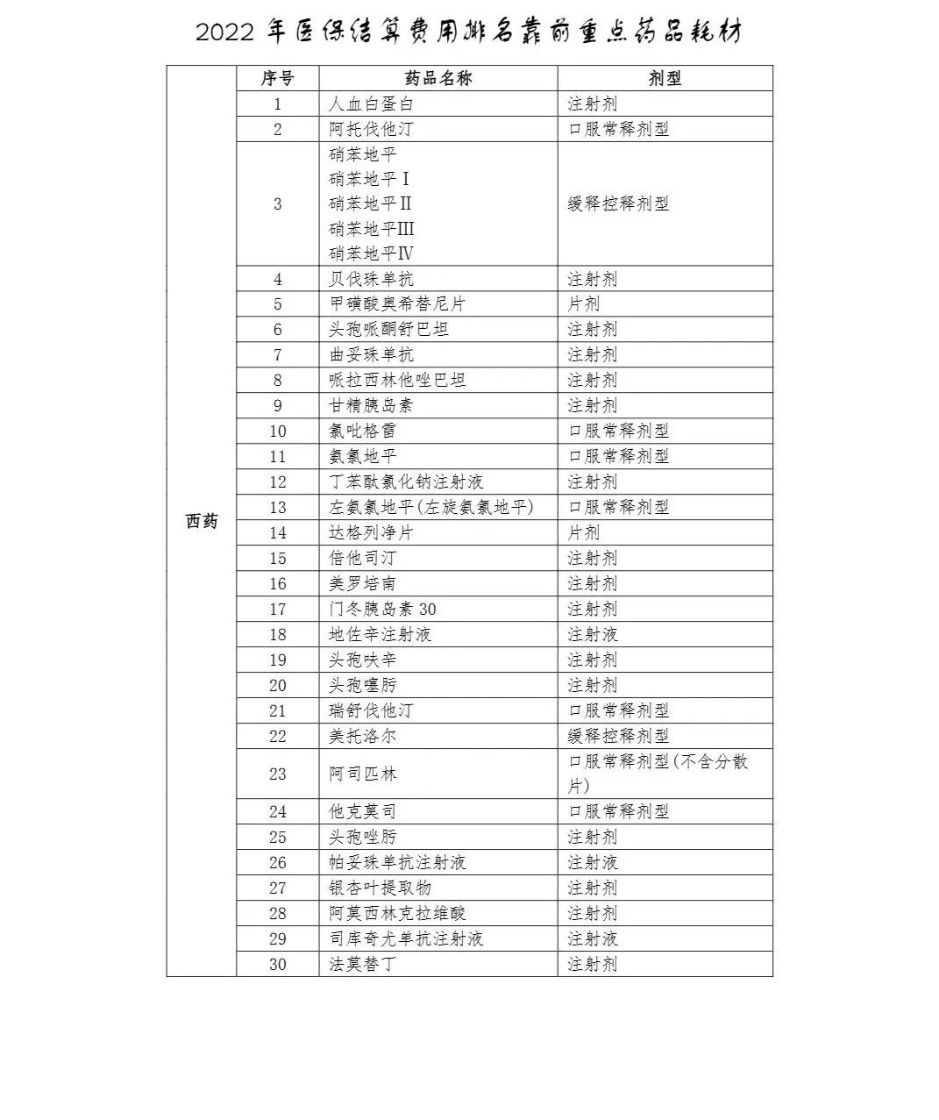
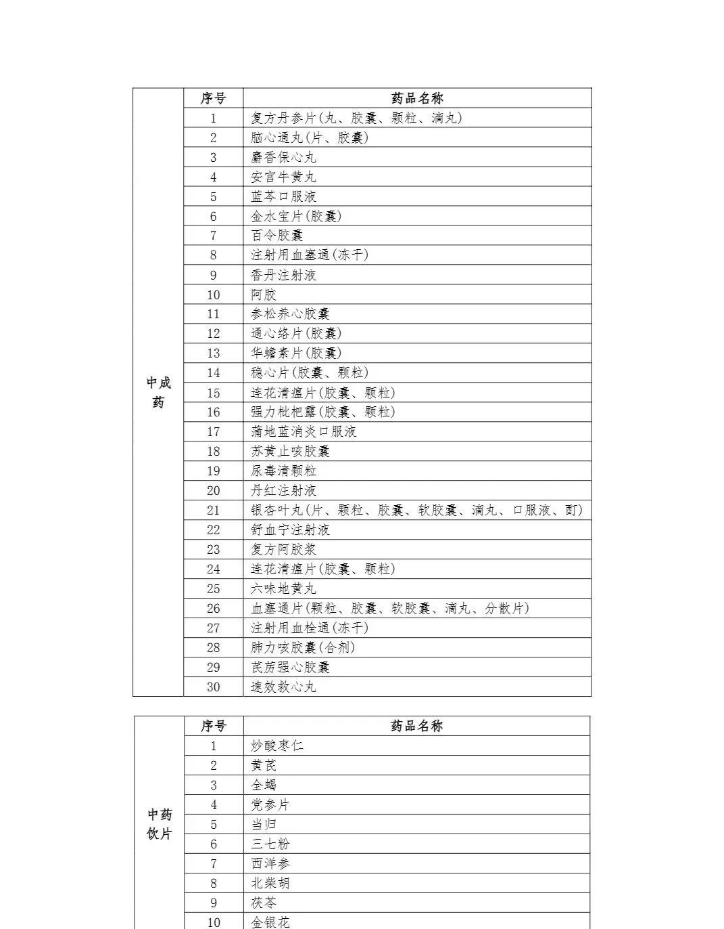
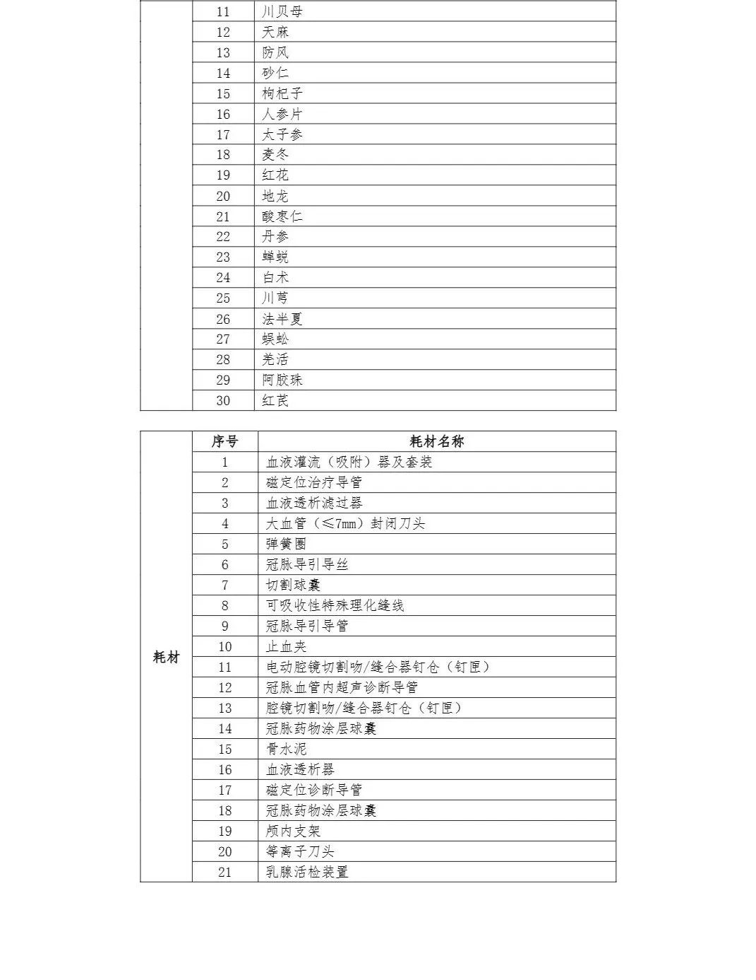
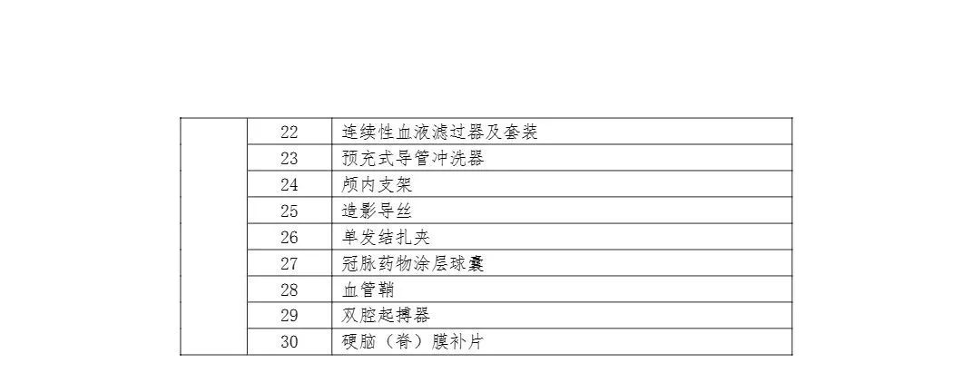

附3：
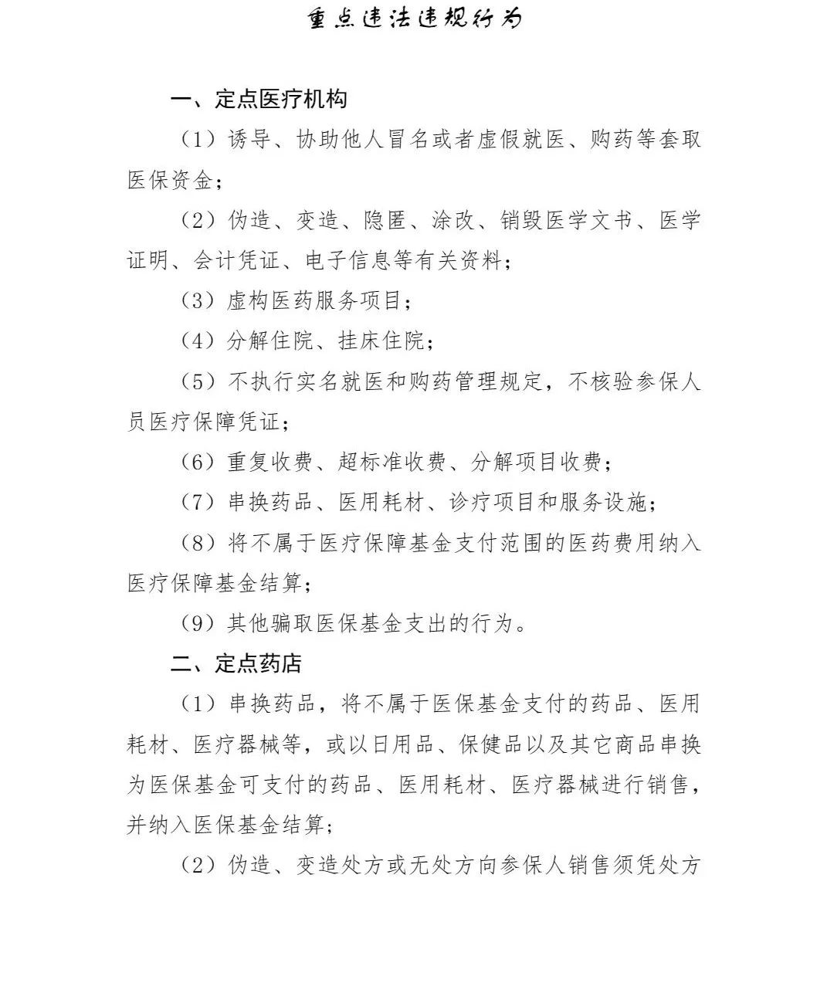
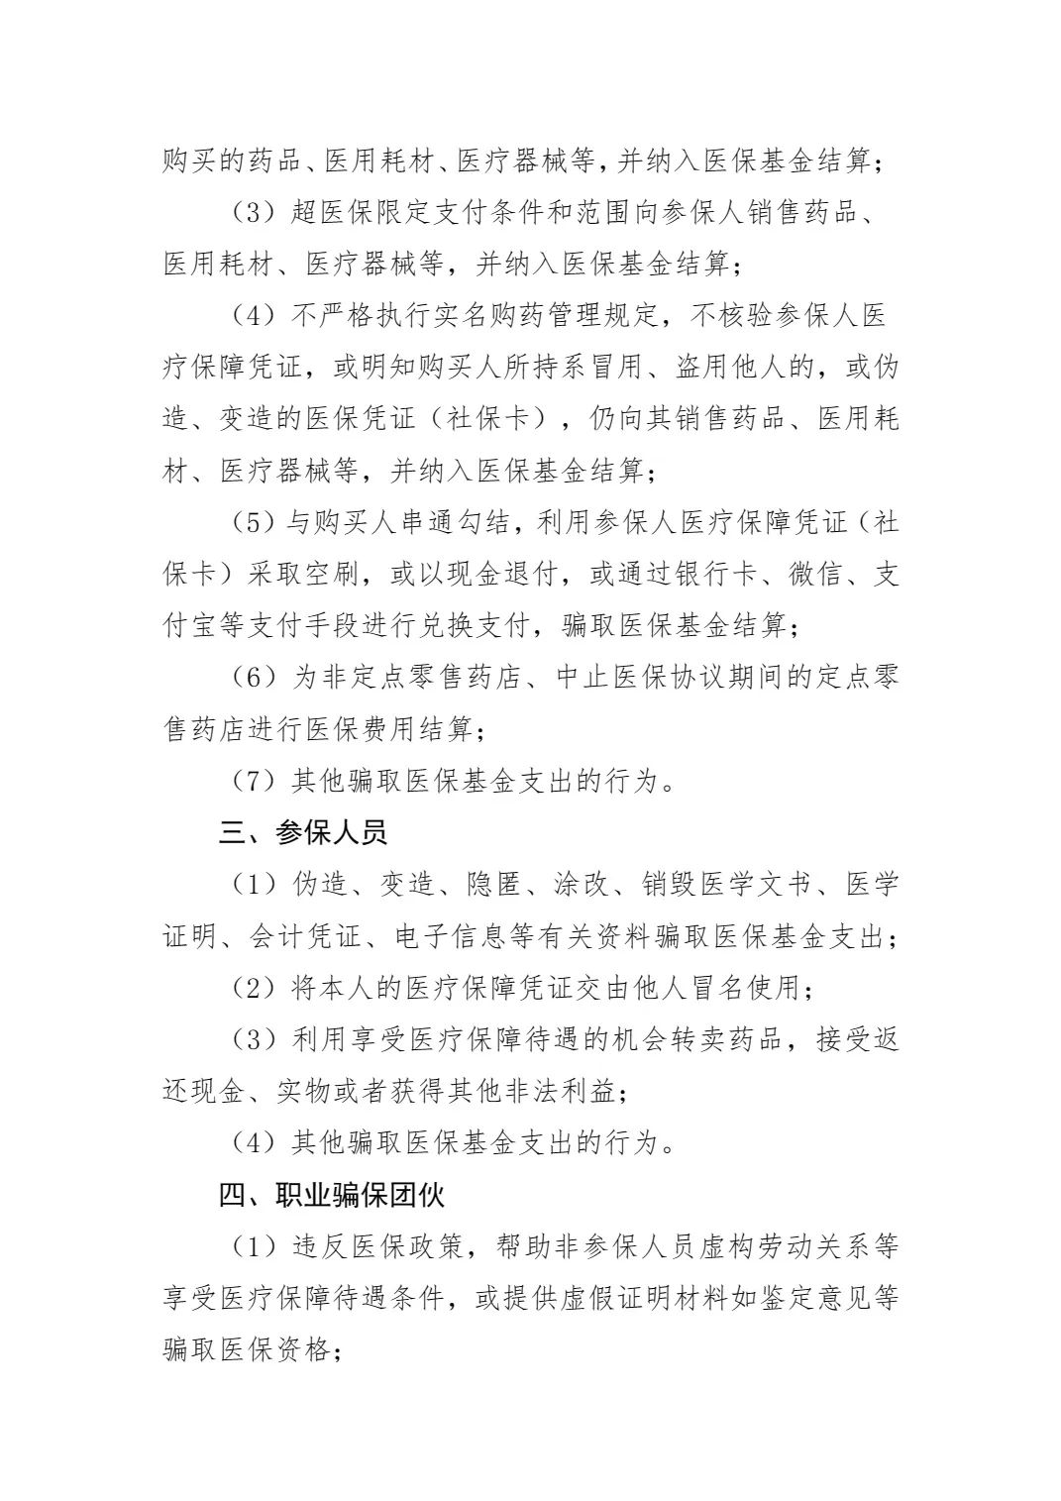
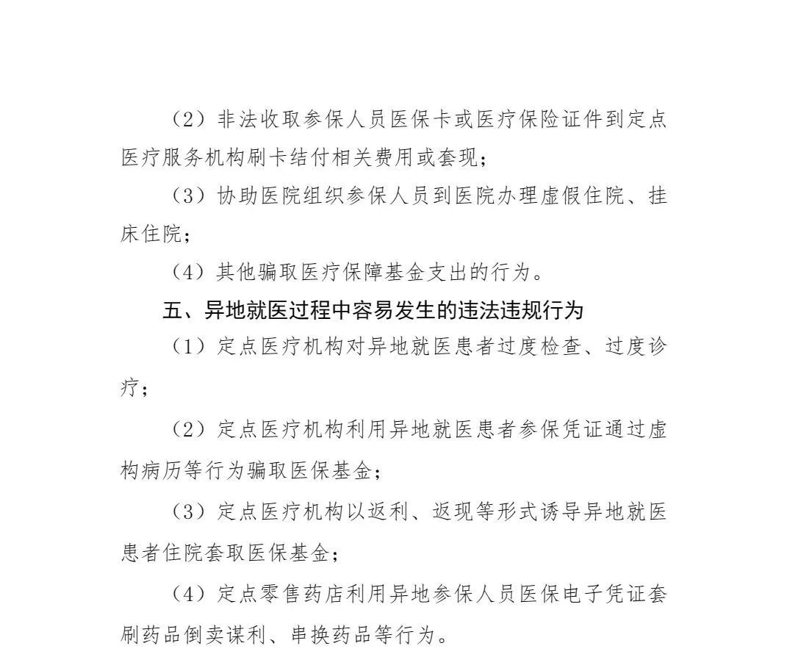

附件2

全国中成药集采中选结果公布
原创 遥望 赛柏蓝 2023-07-05 19:43 发表于新加坡
全国中成药集采中选结果正式公布，平均降幅近50%，后续未中选产品和未有中选企业的采购组药品将被30个联盟地区监控管理。

01
全国中成药集采确认中选结果
最高降幅76.8%

7月5日，全国中成药联合采购办公室发布《全国中成药联盟采购公告（第4号）》正式公布中选结果，涉及中选企业的中选品种供应清单将另行公告。

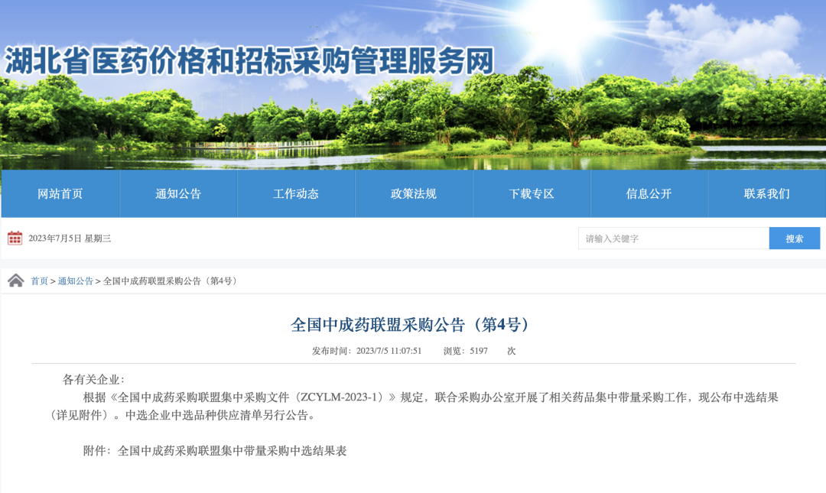
至此，距离2022年9月9日，全国中成药联盟采购公告（2022年第1号）官宣将集采品种已经近10个月的时间。
本轮中成药集采共有86家企业、95个报价代表品参与竞标，最终63家企业、68个报价代表品中选，中选率达71.6%，中选品种平均降幅49.36%，最高降幅76.8%，最低降幅14.5%，预计每年可节约药品费用超过45亿元。
此前，6月21日，全国中成药集采在武汉开标，当晚公布拟中选结果，据赛柏蓝综合对比，正式中选结果和拟中选结果一致——7个增补拟中选，2个议价拟中选，59个直接拟中选均顺利转为正式中选，值得注意的是，选择直接拟中选的企业占87%。
68个中选结果中降幅最高的为河北天成的香丹注射液，降幅最低的为吉林省集安益盛药业的振源胶囊。
从竞争激烈程度看，香丹注射液是这一轮中成药集采中竞争最激烈的产品，共98个批文，最终的中选企业有河南省康华药业、河南同源制药、焦作福瑞堂制药、正大青春宝药业、河北天成药业、吉林敖东药业集团延吉股份、吉林龙泰制药、朗致集团万荣药业、山西华卫药业、上海六合堂生物科技项城制药、神威药业、信合援生制药。
降幅最低的吉林省集安益盛药业的振源胶囊，最终中选价29一盒（32粒装），在拟中选结果中属于增补拟中选。

和湖北牵头的第一批中成药联盟集采平均42.27%的降幅相比，本轮中成药集采平均降幅再创新高，也高于山东（44.31%）、北京（23%）单省中成药集采的平均降幅，这一降幅仅低于广东等6省55.9%的平均降幅。
后续，50%以上的中成药集采平均降幅将落地本轮中成药集采覆盖的30个省级单位——4个直辖市、5个自治区、20个省（大陆范围，不包含福建、湖南两省）、新疆生产建设兵团。
据赛柏蓝梳理，确认正式中选结果后，还有公布中选品种供应清单、分配采购量，执行中选结果等阶段。根据全国中成药联合采购办公室的文件，各联盟地区将围绕购销协议、药品配送、未中选药品价格调整等发布相关文件。

02未中选产品后续将被监控
中成药集采继续推进
至于未中选产品和未有中选企业的采购组药品，在2-3年的采购周期内，均纳入联盟地区监控管理。
针对后续采购需求量分配，集采文件规定，医药机构填报采购需求若为直接拟中选企业的产品，同竞价单元内降幅最高的中选产品按100%采购需求量分配给对应的医药机构；其他中选产品按90%采购需求量分配给对应的医药机构——降幅大、直接拟中选、本来就有医疗机构占有量的企业处于分量的有利位置。
据此前湖北医保局相关领导分享，第二批中成药集采，值得关注的创新有：降低参与产品中选后的价格偏离度；形成合理的比价关系；实现集采结果的联动，已经有中选结果的进行关联；增设体现药品品质的加分项，引导企业关注原材料；在低价复活基础上，对有优质产品的优质企业，给予复活机会等。
从最终的中选结果来看，同一分组产品的中选价差问题，可能仍是药企关注的重点。
面对中成药集采常态化，关注中成药集采的价值导向，确认中成药集采报量落地，引导适合OTC市场的产品向零售终端拓展，适应市场份额向头部中药企业集中趋势，聚焦产品创新和老产品二次开发、调整产品结构已经成为药企们的应对举措。
当下对于中选企业来说，中药材价格波动，甚至集采后中药材价格上涨成为未来的压力与挑战之一。
在中成药集采常态化推行的过程中，医保、医疗和医药的政策联动趋势，集采的小切口会否引领卫生体制的大变革需密切关注。

附：全国中成药采购联盟集中带量采购中选结果表

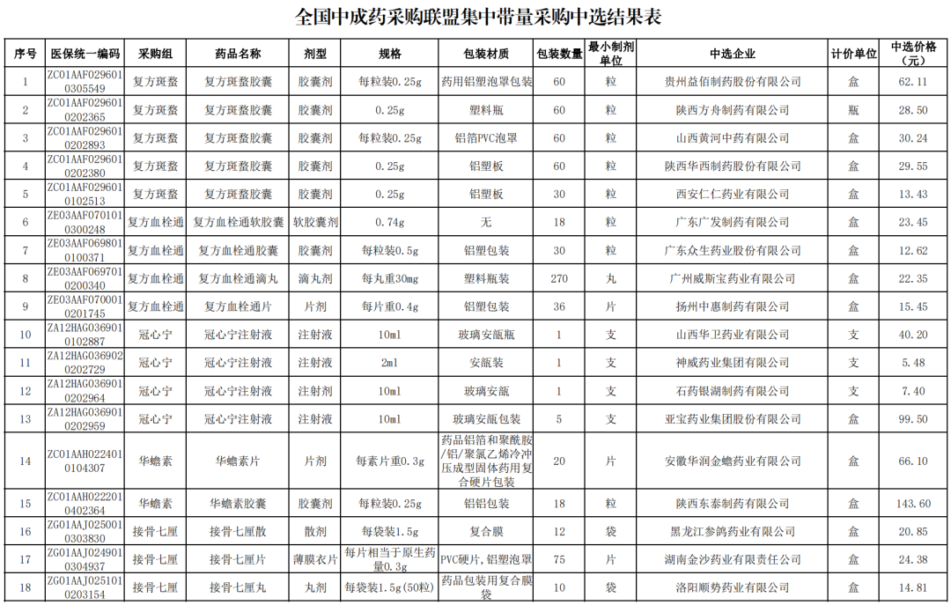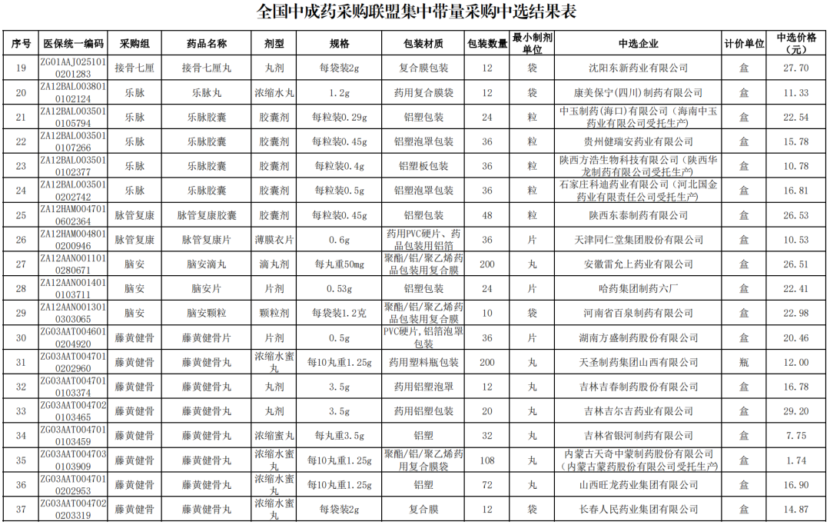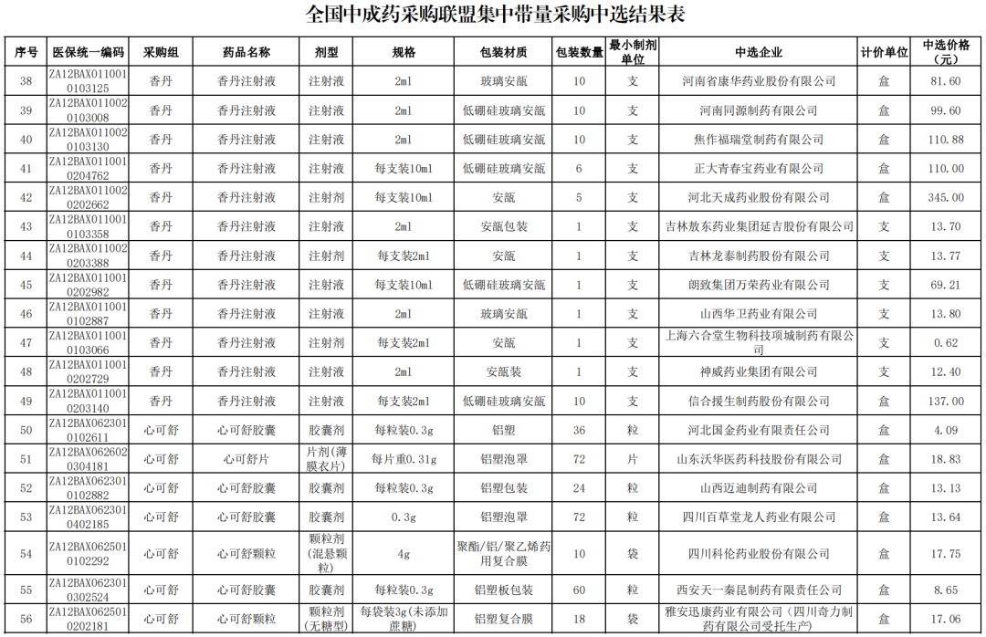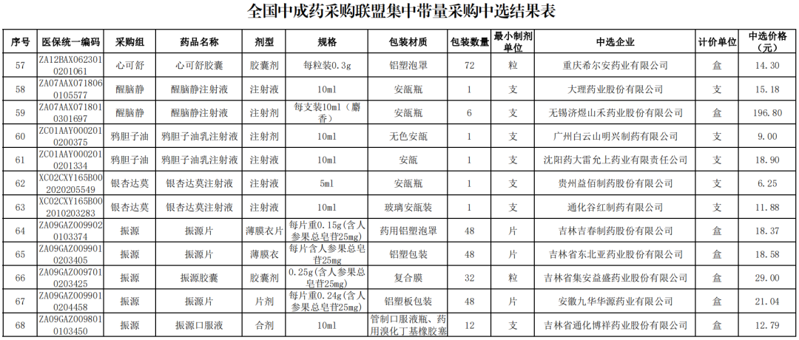

附件3

百强连锁营收创新高，漱玉平民、健之佳跻身第一梯队
原创 可颂 米内网 2023-07-02 08:04 发表于广东
2023米思会已圆满结束！在6月28日晚举行的“动销·赋能”主题晚餐交流会上，2022-2023年度中国连锁药店双百强榜单正式发布；6月29日上午，标点股份副总裁、零售资源平台中心总经理程谋在大会上，多维度剖析了百强连锁的分层特征、运营策略及发展趋势。
头部连锁突破10家！漱玉平民、健之佳跻身第一梯队
中国连锁药店综合实力百强榜旨在树立行业标杆，为国内连锁药店提升综合实力提供参考价值，引导行业健康、快速、可持续发展。程谋指出，“数个过往未参与的连锁参与了本次榜单排名，本届榜单的全面性得到了进一步提升，榜单的权威与公正性得到了进一步认同。”他首先为大家介绍了TOP20强排名变化，提醒连锁扩张中要重视资金链良性的影响。
根据分层特征，百强连锁设置了K1、K2、K3、K4层级。K1，即绝对头部，除了国大药房、大参林、老百姓、一心堂、益丰药房，还有海王星辰、高济医疗、全亿健康、漱玉平民等全国龙头连锁。
程谋提到，K1层总量已有10来家，多数为上市公司或有资本扶持，门店数千家甚至过万家，年销售额过百亿甚至超过200亿元。漱玉平民和健之佳上市后快速扩张，开始跨区发展，2023年首次进入第一梯队。
K2，即上市新贵或准上市公司，总量有10余家，这些连锁同时也是省域龙头，比如福建康佰家、贵州一树、浙江瑞人堂、河南张仲景等；位于20强前后，门店数过千家，销售额数十亿元，门槛大概为20亿元。
K3，即中坚力量，包括市域龙头或跨少数城市发展连锁、DTP特色药房、以加盟为主要发展模式的连锁；位列50强前后，多数门店在500-1000家（不含加盟），销售额在10亿元上下。
K4，即腰部连锁，比如一二线城市的区属连锁如广州民信、深圳万泽等；位列50-100强，多数门店在150—300之间，门槛为4亿元。最后，程谋总结道，百强连锁上榜门槛维持在去年水平。
总营收2976亿元！百强连锁运营指标全解密
对于百强连锁运营情况，程谋表示，门店数及营收继续呈现“单店向连锁集中，连锁向百强集中，百强向头部集中”的趋势，百强连锁2022年营收合计为2976亿元，占比49%，提升3个百分点；但离商务部规划的2025年65%以上还有一定差距。
百强连锁营收及占比
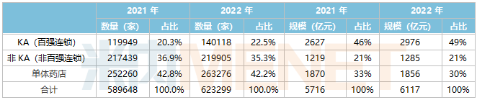
百强连锁门店数扩张速度总体上远高于行业平均；其中k1层7家龙头通过“四驾马车”，扩张速度远高于百强平均水平；大参林、老百姓、益丰药房门店数在2022年突破1万家。8-20强主要扩张力量来自于漱玉平民和健之佳，其他连锁门店数变化不大，通过IPO或背后资本扶持带来的良好现金流是大幅扩张基础。
百强连锁运用“加盟”方式新增门店的比例在21年大幅增加基础上进一步大幅增加，各地“七统一”的推行大幅促进“加盟”模式发展，“七统一”也已写入《药品管理法实施条例（征求意讲稿）》。2022年以上市连锁为首的大连锁加盟提速，增加了直播加盟的力度和档次，从拼商品到拼“软件”，纷纷打出自己的管理优势，如大参林的“十势十享”、益丰药房的“六大核心竞争力”、全亿健康的“星链计划”。
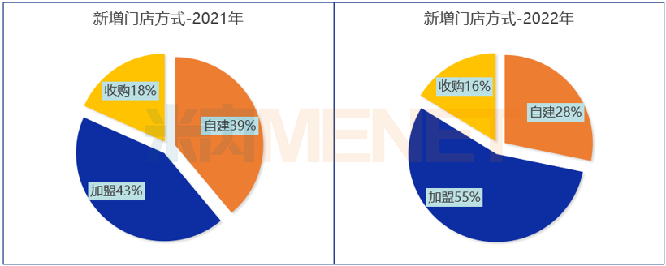
近年来，百强连锁为何加盟提速？程谋认为，百强连锁利用前期积累——供应链、高价值与强赋能平台、私域顾客，为行业赋能可形成“更多顾客、更大流量、更大平台”的正向循环。在快速开店同时，基于门店布局及部分店经营状况不良的情况，2022年百强连锁关店比例也有较大提升。此外，百强连锁门店医保定点率、慢病管理的门店平均比例均有所提升，部分百强大力发展DTP专业药房，以承接处方药外流。
备受关注的百强连锁毛利率和净利率均出现上升；非DTP特色百强毛利率平均33.02%，净利率4.0%；DTP特色百强综合毛利率根据品种结构从6%-20%不等。
相比2021年的下降，2022年百强连锁日均坪效获得提升，主要由于疫情恢复、疫情下药品需求增长带来营收增长较快有关。客流下降的同时，疫情催生了营收增长；整体平均客单价和会员客单价均有上升。这背后也离不开百强连锁开展的各类广受欢迎的服务形式。
百强连锁三大发展趋势，慢病与中医药大有可为
步入行业发展新周期，头部连锁企业在规模扩张“跑马圈地”和基于流量优势向产业价值链条上游延伸两个方向同步开始循环滚动发展。
连锁药店自有/贴牌现象已越来越普遍，目前约有4成百强连锁开展了自有/贴牌商品业务，营收占比提升，品规数占比下降。2022年贴牌连锁毛利率和净利率高于其他非贴牌企业，提升幅度也略高于非贴牌连锁。此外，百强连锁纷纷拥抱互联网，三种“触电”（第三方平台、OTO平台、自建平台）方式均有所提升。
最后，程谋为大家剖析了未来百强连锁的三大发展趋势。
一是药店整合“提速”。多家上市连锁已对公布开店目标，如老百姓2023年计划新增门店3000家，其中直营及并购1500家，加盟1500家；益丰药房计划投资20.15亿元，未来3年新建3900家，直营2000家（含收购），加盟1500家；一心堂计划投资16.07亿元，未来3年2900家，自建和收购各50%；大参林计划投资24.93亿元，未来3年新建3600家。
二是基于流量平台向产业链上游延伸。品类上，非药非标品会成为流量变现的一个重要方向；功能上，对部分品种实现批零一体；业态上，强化自身优势同时，服务上趋向部分融合，边界模糊化。他指出，药店的核心资产是有信任的顾客，合理发挥顾客信任的专业价值，组织健康相关“非药”可满足消费者多层次健康需求价值。
三是流量平台思维成为经营指导思想。前链路要素资源输入的核心目的是“吸”、“获客”，平台思维就是让引流资源入驻；后链路组织相应产品和服务满足对应客群需求的核心目的是“变现”和“留存”，平台思维就是让动销资源入驻。这一过程中，慢病与中医药是“流量”变“留量”最好载体。

附件4

5图分析全国门诊统筹药店
赛柏蓝 2023-07-24 19:22 发表于北京
截至2022年底，全国职工医保个人账户累计结存13,713亿元，占了同期全国医保基金累计结存42,640亿元的近1/3，因该款只能供职工本人使用，既不能共济，也不能理财，万亿巨款只好躺在账上忍受通胀下的快速贬值。
为此，2021年4月，国务院办公厅发布《关于建立健全职工基本医疗保险门诊共济保障机制的指导意见》，将原单位缴纳并划入个人账号的部分资金改为划入统筹基金，以实现与其他参保者共济。
2023年2月15日，国家医保局发布《关于进一步做好定点零售药店纳入门诊统筹管理的通知》（医保办发〔2023〕4号）提出，“鼓励符合条件的定点零售药店自愿申请开通门诊统筹服务，为参保人员提供门诊统筹用药保障。参保人员凭定点医药机构处方在定点零售药店购买医保目录内药品发生的费用可由统筹基金按规定支付”。同时各地陆续公布了报销起付线、报销比例和报销最高限额。
本文即对药店门诊统筹进展做一分析。

01统筹门店数量

一、全国：湖北最多
据不完全统计，到6月中旬，约有18省40,000多家药店已纳入医保统筹管理。
其中：
- 湖北纳入统筹管理的药店最多，也是唯一过万家的省份，达10,032家。
- ＞6,000家的有2省，即江西（8,694家）、陕西（6,628家）；
- ＞3,000家的有4省，即浙江（4,823家）、内蒙古（4,282家）、四川（3,616家）、江苏（3,485家）；
- ＞1,000家的有2省，即辽宁（2900家）、湖南（1416家）。
- 纳入门诊统筹管理的药店数量占本省药店总数比例最高的是江西，占比62%，也是目前占比唯一过半的省份。
- 占比＞30%的有2省，即湖北（45%）、陕西（37%）；
- 占比＞20%的有3省，即湖南（27%）、内蒙古（25%）、浙江（21%）。（详见图一）

二、湖北：武汉最多
武汉对个账分开反映最强烈，湖北是纳入门诊统筹管理药店数量最多的省份，其属下各市纳入门诊统筹管理的药店数量如下：
- ＞1,000家的有1市，即武汉5094家。
- ＞400家的有3市，即宜昌（1,761家）、荆门（888家）和恩施（421家）；
- ＞100家的有3市，即咸宁（325家）、潜江（310家）、鄂州（120家）。

02报销
一、起付线：湖南、山西政策最好
所谓起付线，即单次发生的药费低于此额不给报销，高于此额才给报销。患者当然希望起付线越低越好，最好是不设起付线。根据当地具体情况，各地设置了不同的起付线。
据不完全统计，到6个月上旬，已有140个地级市公布了起付线。其中，
- 不设起付线的占了1/5强，政策最为友好，涉及7省的32个地级市，如湖南（14个市）、山西（11个市）、湖北（3个市）等；
- 起付线＜200元的占了1/3，涉及5省的46个地级市，即四川（21个市）、河北（10个市）、云南（9个市）等；
- 起付线在200～500元的占了16%，涉及5个省的23个地级市，即浙江和辽宁各6个市、江苏和河北各2个市等；
- 起付线在500～1000元的占28%，报销门槛最高，涉及8个省的39个地级市，如安徽（16个市）、江西（10个市）、江苏（5个市）等。
可见，湖南和山西政策最友好，其属下地级市都不设起付线，四川、河北、云南、新疆和河南的也不错，所辖各市的起付线均在200元以下。

二、报销比例
能报销多少，除起付线外，还与报销比例有关。对患者而言，当然是报销比例越高越好。到6月初，部分城市公布的报销比例如下：
- 参照一级医院的有35个地级市，涉及9个省，如云南（9个市）、湖南（7个市）、辽宁（6个市）、四川（3个市）等；
- 参照二级医院的有12个地级市，涉及5个省，如内蒙古（5个市）、湖北（3个市）、浙江（2个市）等；
- 参照三级医院的有16个地级市，涉及4个省，即四川（13个市），湖北、江苏和山东各1个市；
- 设定固定报销比例的有5个市，涉及3个省，如湖北（3个市），辽宁和浙江各1个市。
- 参照一、二级医疗机构的报销比例最高，在职人员报销比例为60%～75%，退休人员的在68～85%。参照三级医疗机构的报销比例较低，在职与退休人员的报销比例在50%～70%。

三、最高限额
报销金额是由实际发生的药费减去起付线金额后的余额再乘以报销比例而得，但也不是无限制的全额报销，各市都设定了各自的最高报销限额，高于限额的部分就不给报销。
报销金额=（实际发生的药费-起付线）*报销比例≤报销限额。
截至6月上旬，全国已有147个地级市公布了报销限额，其中：
- 限额＜3,500元的占84%，涉及16个省的123个地级市，其中，≥10个地级市的有7个省，即四川（21个市）、安徽（15个市）、湖南（14个市）、湖北（13个市）等；
- 限额在3,500～5,000元的占5%，涉及6个省的8个地级市，即浙江和内蒙古各2个地级市、及湖北等4省的各1个地级市。
- 限额＞5,000元的占11%，政策最友好，涉及6个省的16个地级市，如江苏（7个市）、浙江（4个市）、内蒙古（2个市）等。

随着纳入门诊统筹管理的定点零售药店数量不断增多，以及各地报销政策的陆续出台，处方外流将加速，并可一定程度上对冲医保个人账户资金总额减少给药店造成的影响，巨额个账资金逐渐被激活，医保共济能力将提升。

附件5

2023下半年国家医改重点任务确定
原创 颜色 遥望 赛柏蓝 2023-07-25 19:54 发表于北京
2023年下半年，国家6部门发布深化医改重点工作任务，涉及研究完善两票制政策措施、全面加强医药领域综合监管、基本药物配备使用、药品耗材集采、中医药传承创新、分级诊疗等内容。
7月24日，国家卫健委、国家发改委、财政部、人力资源社会保障部、国家医保局、国家药监局联合发布《关于印发深化医药卫生体制改革2023年下半年重点工作任务的通知》（以下简称《通知》）。
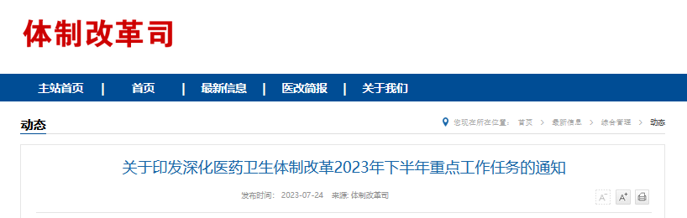
目前来看，2023下半年医改工作包括六大方面20条具体任务，分工负责的机构同步明确——国家卫健委、教育部、国家医保局、财政部、国家中医药局、国家疾控局等。

《通知》指出，2023年是全面贯彻落实党的二十大精神的开局之年，进一步推广福建省三明市等地医改经验，促进医保、医疗、医药协同发展和治理，推进医药卫生事业高质量发展。

01
完善促进分级诊疗的体制机制
今年下半年医改首先提到了促进优质医疗资源扩容和区域均衡布局。自上而下对就医诊疗格局提出新规划。
具体包括：推进国家医学中心和国家区域医疗中心设置建设；持续提升地市和县级医疗水平；加强社区和农村医疗卫生服务能力建设；完善促进分级诊疗的体制机制；促进中医药传承创新发展。
《通知》要求，探索对紧密型医疗联合体实行医保总额付费，加强监督考核，结余留用、合理超支分担。
此前的文件也明确，鼓励紧密型医疗联合体建立药品联动管理机制，促进上下级医疗机构用药衔接。有条件的地区可实行医疗卫生机构人员“县聘乡用”和“乡聘村用”。

02
全面加强医药领域综合监管
医药卫生领域廉政建设是今年各部门工作的重点，包括打击欺诈骗保专项整治、种植牙收费治理、加强医药领域反垄断、反不当竞争等。

不完全统计，今年下半年持续开展的医药反腐动作包括：
1.国家卫健委会同教育部、公安部、审计署、国务院国资委、市场监管总局、国家医保局、国家中医药局、国家疾控局、国家药监局，十部门联合召开视频会议，部署开展为期1年的全国医药领域腐败问题集中整治工作。
会议强调，以“零容忍”态度坚决惩处腐败，大力营造风清气朗的医药领域发展环境。针对医药领域生产、供应、销售、使用、报销等重点环节和“关键少数”，坚持标本兼治、纠建并举，坚持较真碰硬、宽严相济，深入开展医药行业全领域、全链条、全覆盖的系统治理，进一步形成高压态势，一体推进“不敢腐、不能腐、不想腐”。
2.国家卫健委、国家医保局、国家药监局等十四部门联合发布《2023年纠正医药购销领域和医疗服务中不正之风工作要点》指出，整治医药产品销售采购中不正之风问题，重点是医药产品销售过程中，各级各类医药生产经营企业及与之关联的经销商、医药代表，以各种名义或形式实施“带金销售”等。
3.国家市场监督管理总局发布开展2023年反不当竞争“守护”专项执法行动，在第二个重点里提到，以规范民生领域营销行为为重点，加强对新型商业营销行为监管，严打医药购销等重点行业商业贿赂违法行为。
4.国家卫健委自2021年至2024年，集中开展整治“红包”、回扣专项行动，对涉嫌利益输送的各类机构、严肃惩处、移送线索、行业禁入、持续保持对“红包”、回扣行为的高压打击态势。
5.8月-12月，2023年医疗保障基金飞行检查工作将正式实施，医学影像检查、临床检验、康复三个领域是检查的重点。
6.多部门打击欺诈骗保专项整治工作，整治重点聚焦三个方面：一是聚焦骨科、血液净化、心血管内科、检查、检验、康复理疗等重点领域；二是聚焦重点药品、耗材；三是聚焦虛假就医、医保药品倒卖等重点行为。
各项政策频发，今年的医药反腐一是要持续，且力度不断加大；二是深入，全链条覆盖；三是针对“关键少数”和重点环节要坚持标本兼治等。
不完全统计，截至7月23日，全国至少已经有146位医院院长、书记被查。
医药反腐呈高压态势，自上而下、全面覆盖，除了医院“一把手”，基层医药反腐也在同步推进。中纪委在今年年初就指出，坚决惩治群众身边的“蝇贪”，进一步铲除腐败滋生土壤。

03
深化医保支付方式改革
今年下半年的医改重点包括深化多元复合式医保支付方式改革。
今年的工作任务要求，在不少于70%的统筹地区开展按疾病诊断相关分组（DRG）付费或按病种分值（DIP）付费改革等。推进长期、慢性病住院医疗服务按床日付费工作，探索实施中医优势病种按病种付费。指导各地建立并完善病组/病种、权重/分值、系数等要素调整机制，完善协商谈判、结余留用、特例单议和基金监管等配套机制，提高医保基金使用效率。
DRG/DIP改革的核心是通过对医疗机构实行医保基金预付，对病种进行打包付费，实施医保基金的精细化管理。
根据《“十四五”全民医疗保障规划》的规定，到2025年，实行按疾病诊断相关分组付费和按病种付费的住院费用占全部住院费用的比例要达到70%。
国家医保局出台的《DRG/DIP支付方式改革三年行动计划》明确，从2022到2024年，全面完成DRG/DIP付费方式改革任务。
到2024年底，全国所有统筹地区全部开展DRG/DIP付费方式改革工作；到2025年底，DRG/DIP支付方式覆盖所有符合条件的开展住院服务的医疗机构，基本实现病种、医保基金全覆盖。
以按病种付费为核心的医保支付方式改革，将药品、耗材从收入变成成本，叠加结余留用，倒逼医院的医保基金使用、医生的诊疗行为产生改变，院内药耗使用将更加看重产品性价比和真实的诊疗需要，不在诊疗路径的药品和检查也将被挤出医院市场。
目前，全国医保信息平台已经建成，后续为实现DRG/DIP改革进展成效的有效监测统计、考核等提供了更多可能。

04
医保药品目录动态调整
下半年，医保目录调整是重点。
根据2023年国家医保目录调整工作安排，7-8月为申报阶段，8-9月为专家评审阶段。国家医保目录动态调整，国家医保局表示，争取11月份完成谈判并公布结果。
今年医保目录申报要求与2022年大体一致，目录外新药、新适应症仍以6月30日划定界线，儿童药及罕见病治疗药品仍受政策倾斜。
今年是国家医保谈判的第八年，动态调整下，医保药品目录名单也在不断变动，同时，医保药品支付方式也在调整。
2022年1月，国家医保局发布《关于开展医保药品支付标准试点工作的通知》，全国多个省市陆续发布相关通知，一批药品医保支付限制取消。
目前还有700个药品（分项统计未去重）有相应支付限制，包括7个方面：263个西药限制患者和适应症使用；63个中成药限制患者和适应症使用；37个西药限二线用药；40个中药注射剂限二级以上医疗机构使用；268个谈判/竞价药品有支付限制（西药236个，中药32个）；16个药品限制儿童、新生儿使用（西药9个，中药7个）；13个药品限制支付保险（西药11个，中药2个）。
接下来，或还有一批药品对医保支付限定作出调整。

《通知》指出，发展商业医疗保险，重点覆盖基本医保不予支付的费用。今年，商业健康保险或将迎来更多机会。

05
第九批国采或开启，各省至少开展一批药品集采
2023下半年，国家和省际联盟药品集采是重点。一是开展新批次国采；二是各省（自治区、直辖市）年内至少开展一批（含省际联盟）药品和耗材带量采购；三是数量上的要求，国采和省采药品数量合计要达到450个。
第八批国采31个省份已经发布落地通知时间，接下来，第九批或开始。
同时，省级/省际联盟集采正在加速推进。例如，江西牵头拟开展干扰素省际联盟采购（14个品种）、湖北牵头的第二批中成药省际联盟（68个代表品）、十九省（区、兵团）药品联盟集采拟开展（24个药品）等。
省级药品集采重点针对未纳入国家集采的品种和未过评品种，积极探索尚未纳入国家和省级集采的“空白”品种集采。
《通知》还对公立医疗机构集采报量和执行进行约束，规范集采中选产品的使用。此前，国家卫健委在公立医院绩效考核中已经增设了“国家组织药品集中采购中选药品完成比例”，在医保局、卫健委等多部门的共同监督下，国采药品在公立医院的使用率或将进一步提高。
06
基药新消息：持续推进基本药物优先配备使用
今年下半年，持续推进基本药物优先配备使用。
今年5月，全国卫生健康药政工作电视电话会议召开，国家卫健委明确基药、儿科药、短缺药是2023年重点工作任务。
本次的通知再次提出持续推进基本药物优先配备使用，推动基本药物优先配备使用，在二级、三级公立医院早已有所行动。
我国基药采取“986”原则，即政府办基层医疗卫生机构、二级和三级公立医院基本药物配备品种数量占比原则上分别不低于90%、80%、60%，各级医疗机构应形成以基本药物为主导的“1+X”（“1”为国家基本药物目录、“X”为非基本药物，由各地根据实际情况决定）用药模式。
国家卫健委医政医管局在《关于印发国家二级公立医院绩效考核操作手册（2022版）的通知》中提出，基药在二级公立医院的定位要上升到主导地位；《国家三级公立医院绩效考核操作手册（2022版）》的通知中提到，基本药物使用率要逐步提高。
国家基本药物目录原则上3年一调整，不过2018版发布后至今未有更新。虽然调整时间未定，但业内已经有不少关于基药调整可能进入品种的猜测，例如，临床中使用稳定、已经进入医保目录尚未进入基药目录的名品中成药、近年获批上市的中药创新药等。
此外，基于医药发展环境变化的两票制政策优化完善，在医疗端的服务价格改革、全国价格监测工程以及推动二级及以上医疗机构设立疾病预防控制或公共卫生科室，明确工作职能，配备专职人员等也需高度关注。
附：《深化医药卫生体制改革2023年下半年重点工作任务》原文
